Medienmitteilung
Wege zu einer klimaneutralen Biolandwirtschaft in der Schweiz – die FiBL Studie zur Klimafrage
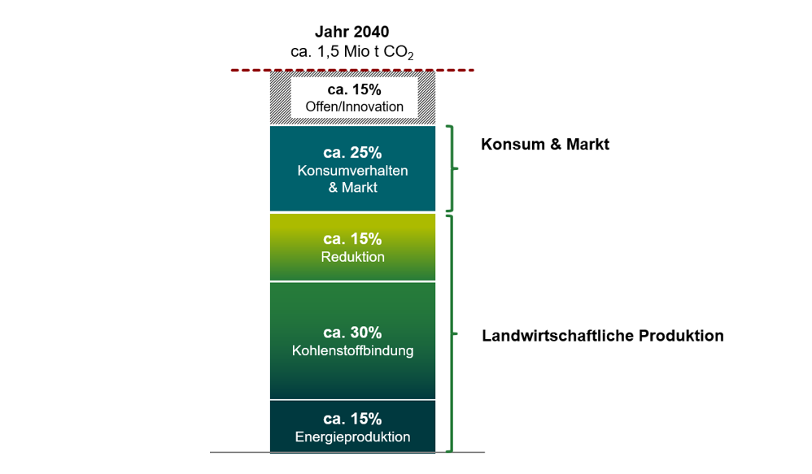Abbildung: Ein möglicher Weg zu Netto-Null-Emissionen im Biolandbau der Schweiz im Jahr 2040 unter Einbezug des Ernährungssystems. (Quelle: FiBL)
Das Forschungsinstitut für biologischen Landbau FiBL zeigt mit seiner Studie «Wege zu einer klimaneutralen Biolandwirtschaft in der Schweiz», dass eine klimaneutrale Biolandwirtschaft bis 2040 zwar eine grosse Herausforderung darstellt, aber erreichbar ist. Zudem gibt die Studie Aufschluss darüber, welche Massnahmen zur Erreichung dieses ambitionierten Ziels ergriffen werden müssen. Neben der Landwirtschaft sind auch Verbraucherinnen und Verbraucher gefordert, ihren Beitrag durch Änderung des Konsumverhaltens dazu zu leisten.
(Frick, 22.04.2022), Klimabewusstes Wirtschaften ist angesichts des immer deutlicher wahrnehmbaren und durch den Menschen verursachten Klimawandel eine gesamtgesellschaftliche Notwendigkeit, die auch von allen Wirtschaftsbereichen erbracht werden muss. Dieser Notwendigkeit muss sich auch die Landwirtschaft, und insbesondere die auf Nachhaltigkeit fokussierte biologische Landwirtschaft stellen. Die in Abstimmung mit Bio Suisse erarbeitete Studie «Wege zu einer klimaneutralen Biolandwirtschaft in der Schweiz» zeigt erstmals, welche Massnahmen in der Landwirtschaft, aber auch von Seiten der Verbraucherinnen und Verbraucher ergriffen werden müssten, um Klimaneutralität im biologischen Landbau in der Schweiz – im Sinne von Netto-Null Treibhausgas (THG)-Emissionen –erreichen zu können.
Markus Steffens, Boden- und Klimaforscher am FiBL sowie Mitverfasser der Studie weiss, dass das ambitionierte «Netto-Null» Ziel in der Biolandwirtschaft grosse Herausforderungen mit sich bringt und eine Zusammenarbeit aller Beteiligten des gesamten Ernährungssystems voraussetzt. Gleichzeitig macht er aber auch auf die Chancen einer klimaneutralen Biolandwirtschaft aufmerksam: «Viele der Massnahmen tragen auch zur Anpassung an den Klimawandel bei und helfen somit die Ernährungssicherheit in Zukunft gewährleisten zu können.» So kann laut Steffens mit konsequentem Klimaschutz die Wertschöpfung im Biolandbau der Schweiz nicht nur erhalten, sondern auch kontinuierlich ausgebaut werden.
Die Studienergebnisse
Auf Basis der in der Studie zusammengestellten Datenbasis zu Biolandbau und Klimaschutz modellierten die Forscherinnen und Forscher des FiBL verschiedene Szenarien, um die Bedingung einer klimaneutralen Biolandwirtschaft 2040 abzuschätzen und die grössten Herausforderungen zu identifizieren. Dabei kamen sie zu den folgenden Ergebnissen:
- Die Bio-Landwirtschaft kann gemäss heutigem Wissensstand die Treibhausgasemissionen um rund 15 % reduzieren und zu 45% kompensieren. Dazu sind vielfältige und erhebliche Leistungen der Landwirte und Landwirtinnen notwendig.
- Über Anpassungen des Konsumverhaltens der Verbraucherinnen und Verbraucher können die landwirtschaftlichen THG-Emissionen um weitere 25% reduziert werden. Dies bedingt insbesondere einen geringeren Verzehr tierischer Lebensmittel durch eine Ernährung gemäss den Empfehlungen der Ernährungspyramide und eine Reduktion der Lebensmittelabfälle und -verluste.
- Es braucht ferner noch weitere verstärkte Innovationen in Landwirtschaft und Konsum bis ins Jahr 2040, um auch die verbleibenden 15 % des Ziels erreichen zu können.
Betriebliche Massnahmen
Betriebliche Massnahmen werden es erlauben, etwa 15% der Emissionen zu reduzieren. Zusätzlich besteht das Potenzial, rund 30% der Emissionen durch C-Speicherung (organischer Bodenkohlenstoff, Pflanzenkohle und Agroforst) zu kompensieren. Weitere 15% der Emissionen liessen sich durch die Produktion erneuerbarer Energien indirekt kompensieren (u.a. Agro-Photovoltaik). Die Landwirtschaft kann aufgrund dieser Annahmen und Berechnungen insgesamt bis zu 60 % zur Zielerreichung beitragen.
Konsum und Markt
Einen zentralen Beitrag zur Erreichung von Netto-Null THG-Emissionen in der landwirtschaftlichen Produktion müssen auch Konsum und Markt leisten. Die Studie zeigt, dass deren Veränderung etwa 25% der Emissionen reduzieren kann. Dies wird durch eine Reduktion der Lebensmittelabfälle sowie veränderte Ernährungsgewohnheiten (orientiert an der Ernährungspyramide) und kreislaufbasierten Ernährungssystemen erreicht. Damit einher geht der Rückgang des Verzehrs von tierischen Lebensmitteln und der Anstieg des Konsums an pflanzlichen Lebensmitteln aus biologischer Erzeugung. Die Verminderung der Nahrungsmittelabfälle und -verluste trägt darüber hinaus zur Reduktion des CO₂-Fussabdrucks bei. Die Zusammenarbeit und Förderung entsprechender Strukturen von Seite Markt und Politik im Hinblick auf die Transformation des Ernährungssystems ist unabdingbar.
Innovationen
Zusätzlich müssen aber noch neue Innovationen in der Landwirtschaft und im Ernährungssystem etabliert werden, die den verbleibenden Anteil von 15% bis zur Zielerreichung übernehmen. Forschung und Beratung sind hier im höchsten Masse gefordert.

FiBL Kontakte
- Seraina Siragna, Leiterin Unternehmenskommunikation und Mediensprecherin FiBL Schweiz, Tel +41 62 865 63 90, E-Mail seraina.siragna@fibl.org
- Markus Steffens, Co-Leiter Gruppe Bodenfruchtbarkeit & Klima, FiBL Schweiz, Tel +41 62 865 04 18, E-Mail markus.steffens@fibl.org
Partner
- Bio Suisse
Diese Medienmitteilung, die Studie und eine Zusammenfassung der Studie im Internet
Sie finden diese Medienmitteilung im Internet unter www.fibl.org/de/infothek/medien.html.
Über das FiBL
Das Forschungsinstitut für biologischen Landbau FiBL ist eine der weltweit führenden Forschungseinrichtungen im Bereich Biolandwirtschaft. Die Stärken des FiBL sind interdisziplinäre Forschung, gemeinsame Innovationen mit Landwirt*innen und der Lebensmittelbranche sowie ein rascher Wissenstransfer. Der FiBL Gruppe gehören derzeit FiBL Schweiz (gegründet 1973), FiBL Deutschland (2001), FiBL Österreich (2004), ÖMKi (ungarisches Forschungsinstitut für biologischen Landbau, 2011), FiBL Frankreich (2017) und das gemeinsam von den fünf nationalen Instituten getragene FiBL Europe (2017) an. An den verschiedenen Standorten sind rund 280 Mitarbeitende tätig. www.fibl.org

